ICS | 13.020.10
CCS | Z 00
团体标准
T/CSES XXXX—XXXX

流域水环境化学需氧量分区管控
目标值制定技术指南

Technical guidelines for developing target values in zone-based regulation of
chemical oxygen demand in watershed aquatic environments

（征求意见稿）

XXXX - XX - XX发布
XXXX - XX - XX实施
中国环境科学学会 发布

目次
前言 II
1 范围 1
2 规范性引用文件 1
3 术语和定义 1
4 分区管控目标值制定技术流程 2
5 数据收集与质量控制 2
5.1 数据内容 2
5.2 数据来源 2
5.3 数据质量要求 3
6 分区管控目标值推导 3
6.1 流域范围界定与分区 3
6.2 背景值确定 3
6.3 专家打分 3
6.4 结构方程模型构建 3
6.5 目标值转化 4
7 分区管控目标值评估 4
7.1 目标值评估必要性判定 4
7.2 水体污染物核算 4
7.3 目标值社会经济效益评估 4
8 分区管控目标值确定 5
附录A （资料性） 专家打分表设计方案 7
参考文献 8

前言
本文件按照GB/T 1.1—2020《标准化工作导则 第1部分：标准化文件的结构和起草规则》的规定起草。
请注意本文件的某些内容可能涉及专利。本文件的发布机构不承担识别专利的责任。
本文件由中国环境科学研究院提出。
本文件由中国环境科学学会归口。
本文件起草单位：中国环境科学研究院、北京师范大学、中国环境监测总站。
本文件主要起草人：张亚捷、霍守亮、张靖天、张含笑、翁南燕、马春子、李文攀。

流域水环境化学需氧量分区管控目标值制定技术指南
  - 范围
本文件规定了流域水环境化学需氧量分区管控目标值的制定技术流程、数据收集与质量控制、推导方法、评估方法以及目标值确定方法。
本文件适用于流域水环境化学需氧量分区管控目标值的制定。

  - 规范性引用文件
下列文件中的内容通过文中的规范性引用而构成本文件必不可少的条款。其中，注日期的引用文件，仅该日期对应的版本适用于本文件；不注日期的引用文件，其最新版本（包括所有的修改单）适用于本文件。
GB 3838 地表水环境质量标准
GB 18918 城镇污水处理厂污染物排放标准
GB/T 25173 水域纳污能力计算规程
GB 50179 河流流量测验规范
HJ 91.2 地表水环境质量监测技术规范
HJ 494 水质 采样技术指导
HJ 495 水质 采样方案设计技术规定
HJ 828 水质 化学需氧量的测定 重铬酸盐法
HJ 945.3 流域水污染物排放标准制订技术导则
HJ 1430 生态环境分区管控技术指南 总纲
HJ 2005 人工湿地污水处理工程技术规范
T/CSES 204 流域水环境高锰酸盐指数背景值推导技术指南

  - 术语和定义
下列术语和定义适用于本文件。

流域 watershed
地表水分水线所包括的集水区或汇水区范围。
[来源：HJ 945.3—2020，3.2]

化学需氧量 chemical oxygen demand，COD_{Cr}
在一定条件下，经重铬酸钾氧化处理时，水样中溶解性和悬浮性物质所消耗的重铬酸盐相对应的氧的质量浓度，以mg/L表示。
[来源：HJ 828—2017，3.1，有修改]

分区管控目标值 target value in zone-based regulation
在实施分区域、差异化管控时，针对由自然流域边界与行政边界共同构成的流域管控单元，为实现生态功能保障和环境质量改善而制定的某种元素、化合物或综合指标的目标值。
[来源：HJ 1430—2025，3.1，有修改]

水体用途可达性 accessibility of water body for intended uses
水体实现预定功能或用途的可能性。

  - 分区管控目标值制定技术流程
流域水环境化学需氧量分区管控目标值制定技术流程见图1。
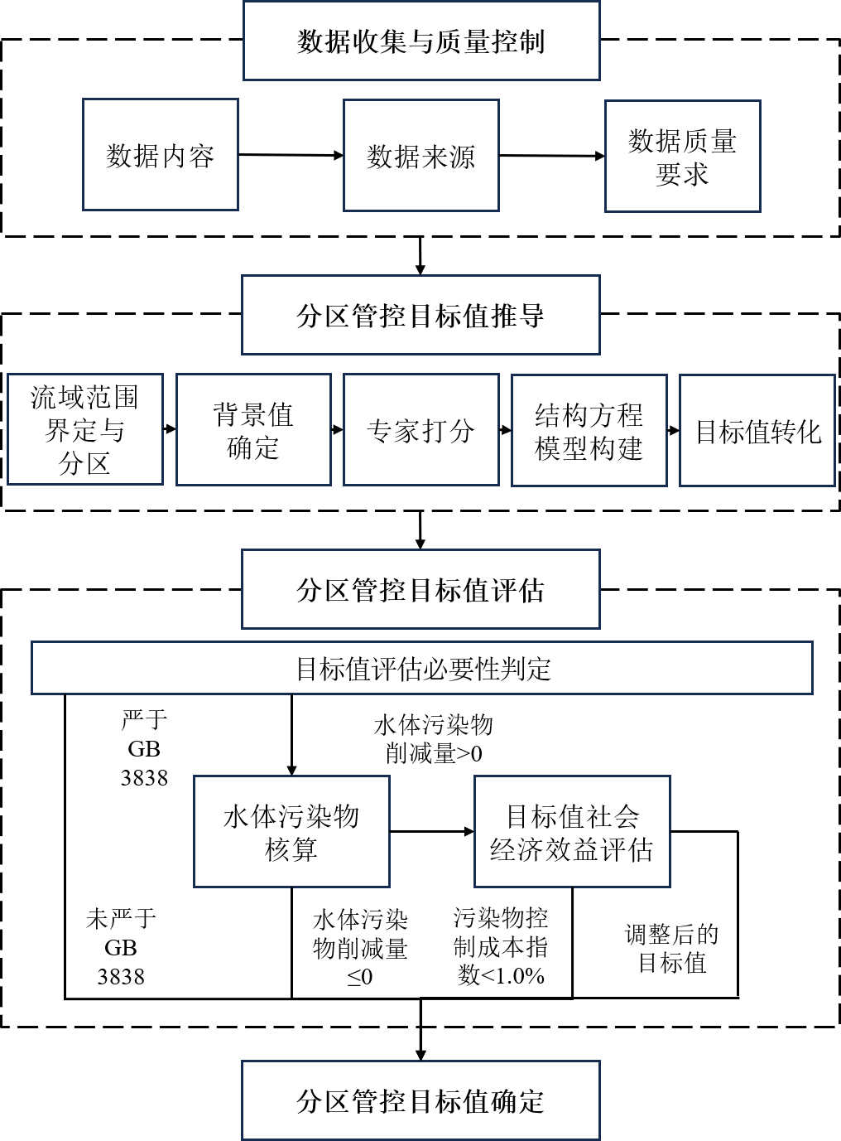
图1 分区管控目标值制定技术流程

  - 数据收集与质量控制
    - 数据内容
- 目标值制定所需数据。1）水环境数据，包括化学需氧量、水温、pH值、溶解氧、高锰酸盐指数、氨氮、总磷、总氮等指标数据；2）水生态数据，包括浮游藻类叶绿素a等指标数据；3）水文数据，包括流量等指标数据；
- 目标值评估所需数据。主要为社会经济数据（以及流量数据），包括地区生产总值，具代表性的集中式处理设施的污染物削减成本、进/出水中污染物多年平均浓度、日可处理最大水量、年内可运行最大天数、流域（区域）内相关设施数量，以及具代表性的分散式生态拦截与净化工程的污染物削减成本、湿地有效面积、最大水力负荷、年内有水运行最大天数、流域（区域）内相关工程数量等数据。
    - 数据来源
- 目标值制定数据来源。1）选择环境、水文监测机构和（或）科研院所等以标准方法得到的相关数据；2）对于监测数据缺乏的流域（区域），可按照HJ 91.2（以及HJ 494、HJ 495）规定的布点原则、布点数量、采样频次等要求设置采样点采集水样，按照HJ 828等测定采集水样的化学需氧量等指标；按照GB 50179的规定测定水文指标数据；
- 目标值评估数据来源。若开展目标值社会经济效益评估，需要：1）收集统计部门等以标准方法得到的地区生产总值数据；2）由流域（区域）代表性设施、工程的文献报告、设计文件、专家咨询或实地调研结果，以及GB 18918和HJ 2005等标准文件、《城乡建设统计年鉴》等资料中获得的其他社会经济数据。
    - 数据质量要求
- 目标值制定数据质量要求。1）对于同一监测指标，应使用相关标准文件提供的统一监测与分析方法；2）对任一站点，在一个自然年内丰水期、平水期和枯水期应各进行至少一次监测，若条件允许可开展逐月监测；3）保留质量较高、记录较为完整的指标数据，并对其中缺失值、异常值进行处理；4）处理后得到的全部指标数据组应至少覆盖连续3年、总计10年以上，且不得少于50组；
- 目标值评估数据质量要求。1）数据应具有明确的来源、统计口径和发布时间，相关指标应在研究期内保持统计口径、核算方法和内涵一致；2）数据时间序列长度（或来源时间）应与目标值制定数据的时间序列保持一致，满足评估分析需要且不应存在系统性缺失或明显异常值。

  - 分区管控目标值推导
    - 流域范围界定与分区
基于高程数据，通过分析地形起伏，确定水流方向、汇流区和分水岭，实现流域的划分；在此基础上，结合行政区划进行边界修正，确保行政主体与入流、出流断面明确。对于汇水区域面积较大的流域，应进行必要的区域细化（如按上中下游或县级及以上行政边界进行具体划分）。
    - 背景值确定
划分得到的流域（或细化得到的区域），需开展化学需氧量背景值的推导。背景值推导可参考T/CSES 204等技术文件执行，用于指导专家打分工作。
    - 专家打分
- 前期准备。1）根据流域（区域）实际情况，设计专家打分表（见附录A），主要内容包括按照GB 3838中“水域功能和标准分类”部分列出的水体主要用途、影响水体用途的水环境/水生态指标数据等；表中水环境/水生态监测指标根据实际数据情况选择；2）筛选长期从事流域水体调查、监测和评价，以及水环境相关研究工作的专家组建专家库；
- 专家评估。1）邀请专家库中不少于5位专家描述流域（区域）水体主要适宜用途（当现有水环境功能区划已明确水体主要用途时，无需专家进行描述），以全部专家描述的最高用途分类计；2）请专家使用打分表进行独立打分：针对各组监测数据，依次给出水体用途可达性数值，范围为0至100%（假设有100个水体的水环境/水生态指标数据的平均值为该组监测数据，其中0至100个水体能够达到水体用途）；打分应参照GB 3838中水域功能、标准分类和各指标标准限值，同时参考流域（区域）化学需氧量背景值情况，评分细则见附录A。打分完成后，由全部专家打分结果去掉最高、最低分后的均值计。
    - 结构方程模型构建
- 模型设定。参考水环境、水生态指标间关系的相关文献，构建表征各指标间、各指标与水体用途可达性间关系的结构方程模型（structural equation model）；
- 模型拟合。1）对数据进行多元正态性检验，根据多元正态性检验结果设定估计方法（最大似然估计、稳健极大似然估计等）进行模型估计；2）使用拟合指标评估模型整体拟合程度，常见拟合指标包括卡方自由度比（χ²/df）、Tucker–Lewis指数（TLI）、比较拟合指数（CFI）、近似均方根误差（RMSEA）、标准化均方根残差（SRMR）等，其中TLI、CFI、RMSEA和SRMR四项指标数值应全部可接受，范围参考TLI ≥ 0.9、CFI ≥ 0.9、RMSEA < 0.08、SRMR < 0.08；
- 模型修正。当拟合指标不在可接受范围内时，计算修正指数（MI），考虑MI最大的路径进行模型修正（MI ≥ 10且有明确理论依据时，可修改模型理论结构、添加/删除路径等），直至模型拟合指标可接受，列出模型；
- 模型解释。1）基于路径系数及其显著性解释模型各指标间、指标与水体用途可达性间的相互关系；2）基于标准化路径系数比较各指标间、指标与水体用途可达性间的影响程度大小；3）基于决定系数（R²）分析各指标与水体用途可达性的被解释程度。
    - 目标值转化
- 相关关系构建。根据化学需氧量对水体用途可达性的总标准化路径系数（包括直接关系以及通过中间指标的间接关系的标准化路径系数之和）是否较其他指标更高（或路径至少达到显著水平），建立化学需氧量与水体用途可达性之间的、可通过线性模型进行估计的相关关系；
- 目标值转化。将水体用途可达性85%代入线性模型，转化得到与水域环境功能衔接的目标值。

  - 分区管控目标值评估
    - 目标值评估必要性判定
对推导出所在水环境功能区水质要求级别下、化学需氧量目标值未严于GB 3838的，提出的目标值可以接受；否则需对达到目标值涉及的水体污染物进行核算，对削减污染物产生的社会经济效益进行评估，以实现环境、经济和社会效益的统一。
    - 水体污染物核算
- 总量核算。公式如下：
$$\begin{aligned}P=C_{1}×Q\#（1）\end{aligned}$$
式中：P——流域（区域）水体污染物（化学需氧量）总量，t/a；
C₁——流域（区域）出境断面的污染物（化学需氧量）多年平均浓度，mg/L；
Q——流域（区域）出境断面多年平均流量，m³/a；
- 水环境容量估算。参考GB/T 25173中河流零维模型，以流域（区域）为整体单元对水体进行概化、对总体物质平衡进行简化，仅关注污染物外部输入与内部产生对输出的总体影响，忽略水体自净以及管理的安全余量，得到长期平均状态的污染物水环境容量估算方法，适用于流域（区域）宏观管理，公式如下：
$$\begin{aligned}W=\left(C_{s}-C_{0}\right)×Q×{10}^{-6}\#（2）\end{aligned}$$
式中：W——流域（区域）水环境容量，t/a；
C_{s}——污染物（化学需氧量）目标浓度即所在水环境功能区水质要求级别下的目标值，mg/L；
C₀——流域（区域）入境断面的污染物（化学需氧量）多年平均浓度，mg/L；
- 削减量核算与目标值可接受性判定。削减量核算公式如下：
$$\begin{aligned}X=P-W\#（3）\end{aligned}$$
式中：X——水质目标下污染物（化学需氧量）的应削减总量，t/a。
若计算得到X ≤ 0，提出的目标值可以接受，否则需开展社会经济效益评估。
    - 目标值社会经济效益评估
- 污染物削减成本计算。选取流域（区域）代表性设施、工程，计算点源污染的集中式处理设施（如城镇及工业园区污水处理厂、农村一体化处理设施）污染物削减多年平均成本C₁，含相关设施新建或提标改造的建设成本及运维成本（电费、药剂费、污泥处置费等）；计算针对面源污染的分散式生态拦截与净化工程（如生态湿地、农田生态沟渠）污染物削减多年平均成本C₂，含相关工程建设成本及维护成本（植物收割、清淤、水生植物补种等），单位均为元/t；
- 污染物最大削减量计算。包括集中式处理设施污染物年最大削减量和分散式生态拦截与净化工程污染物年最大削减量，公式如下：
$$\begin{aligned}M_{1}=(C_{in}-C_{out})×Q×D×{n_{1}×10}^{-6}\#\left(4\right)\end{aligned}$$
式中：M₁——集中式处理设施污染物（化学需氧量）多年平均最大削减量，t/a；
C_{in}——代表性设施进水中污染物（化学需氧量）多年平均浓度，mg/L；
C_{out}——代表性设施出水中污染物（化学需氧量）多年平均浓度，mg/L；
Q——代表性设施多年平均日可处理最大水量，t/d；
D——代表性设施多年平均年内可运行最大天数，d；
n₁——流域（区域）内集中式处理设施数量；
$$\begin{aligned}M_{2}=(C_{in}-C_{out})×A×q_{max}×D^{'}×n_{2}×{10}^{-6}\#\left(5\right)\end{aligned}$$
式中：M₂——分散式生态拦截与净化工程污染物（化学需氧量）多年平均最大削减量，t/a；
A——代表性工程湿地有效面积，m²；
q_{max}——代表性工程最大水力负荷即湿地单位面积每天处理水深的上限，m/d；
D’——代表性工程多年平均年内有水运行最大天数，d；
n₂——流域（区域）内分散式生态拦截与净化工程数量；
- 污染物控制最低成本计算。当污染物最大削减量小于应削减总量时（M₁ + M₂ < X），以污染物最大削减量作为应削减总量X，由公式（2）~（3）倒推水环境容量W、污染物目标浓度C_{s}，以放宽后的目标浓度作为调整后的目标值；否则需计算污染物控制最低成本，即当集中式处理设施污染物削减成本更低时优先使用集中式处理设施削减污染物，否则优先使用分散式生态拦截与净化工程削减污染物，公式如下：
$$\begin{aligned}TCC=\left\{\begin{aligned}{X×C_{1}，如果X≤M_{1}且C_{1}≤C_{2} \atop M_{1}×C_{1}+\left(X-M_{1}\right)×C_{2}，如果X>M_{1}且C_{1}≤C_{2}} \\ {X×C_{2}，如果X≤M_{2}且C_{1}>C_{2} \atop M_{2}×C_{2}+\left(X-M_{2}\right)×C_{1}，如果X>M_{2}且C_{1}>C_{2}}\end{aligned}\right.\#\left(6\right)\end{aligned}$$
式中：TCC——污染物（化学需氧量）控制最低成本，元/a；
- 污染物控制成本指数计算。以污染物控制成本指数衡量目标值实施后是否会对当地经济发展和居民生活造成较大影响。当污染物控制成本指数<1.0%时，认为化学需氧量控制对当地经济发展影响不大，提出的目标值可以接受；否则需以污染物控制成本指数为1.0%，由公式（2）~（3）、（6）~（7）倒推污染物控制最低成本TCC、应削减总量X、水环境容量W与污染物目标浓度C_{s}，以放宽后的目标浓度作为调整后的目标值，降低污染控制成本及其对当地经济发展和居民生活的影响。污染物控制成本指数计算公式如下：
$$\begin{aligned}CCI=\frac{TCC}{GDP}×100\%\#\left(7\right)\end{aligned}$$
式中：CCI——污染物（化学需氧量）控制成本指数，%；
GDP——流域所在区域的多年平均生产总值，元/a。

  - 分区管控目标值确定
对划分得到的各流域（区域），采用上述方法分别开展化学需氧量目标值的推导：对推导出所在水环境功能区水质要求级别下未严于GB 3838的、经水体污染物削减量核算结果≤0的、社会经济效益评估中污染物控制成本指数<1.0%的，以及经社会经济效益评估认为需调整得到的目标值，需取整确定最终目标值并开展应用。当流域（区域）水资源、水生态环境管理以及社会经济状况发生较大变化时，应依据本标准对目标值进行更新、调整。

- （资料性）
专家打分表设计方案
专家打分表如表A.1所示。其中，流域/区域基本情况、水环境/水生态等指标数据由打分表设计方给出，流域/区域水体主要用途根据实际情况由打分表设计方或专家给出，每组监测数据能够实现水体主要用途的可能性由专家给出。
表A.1 专家打分表示例
流域（区域）名称 |  |  |  |  |  |  | 经纬度范围 |  |  |  |  |  |  |  |  |  |  |  |  |  |  |  | 水体类型
水体主要用途选择表 | 分类 |  | I类 |  |  |  | II类 |  |  |  |  |  |  |  | III类 |  |  |  |  |  |  |  | IV类 |  |  |  | V类
水体主要用途选择表 | 水体主要用途（兼有多类用途的以最高记✓） |  | 源头水 |  | 国家自然保护区 |  | 饮用一级保护区 |  | 珍稀水生生物栖息地 |  | 鱼虾类产卵场 |  | 仔稚幼鱼索饵场 |  | 饮用二级保护区 |  | 鱼虾类越冬场、洄游通道 |  | 水产养殖区等渔业水域 |  | 游泳区 |  | 一般工业用水区 |  | 人体非直接接触娱乐用水区 |  | 农业用水区 |  | 一般景观要求水域
水体用途可达性打分表 | 监测指标 |  | 水环境/水生态信息 |  |  |  |  |  |  |  |  |  |  |  |  |  |  |  |  |  |  |  |  | 水文信息 |  |  |  | 背景条件 |  | 专家打分
水体用途可达性打分表 |  |  | 化学需氧量 | 水温 |  | pH值 |  | 溶解氧 |  | 高锰酸盐指数 |  | 氨氮 |  | 总磷 |  | 总氮 |  | 叶绿素a |  | 藻密度 |  | … |  | 流量 |  | … |  | 化学需氧量 |  | 水体用途可达性
水体用途可达性打分表 | 监测数据 | 1
水体用途可达性打分表 | 监测数据 | 2
水体用途可达性打分表 | 监测数据 | 3
水体用途可达性打分表 | 监测数据 | …

表A.2 专家打分评分细则
等级 | 分值范围 | 水质指标描述
完全可达 | (80,100] | 所有水环境指标均达到GB 3838中水体主要用途对应的指标限值要求；水生态、水文指标满足水体用途要求
基本可达 | (60,80] | 存在至多1/3的水环境指标未达到GB 3838中水体主要用途对应的指标限值要求但达到更低一级水域功能对应的指标限值要求，其中化学需氧量扣除背景条件影响可达到水体主要用途对应的指标限值要求；水生态、水文指标满足水体用途要求
不可达 | [0,60] | 以上情况以外的其他情况

参考文献
[1] 李烨楠, 卢培利, 宋福忠, 等. 排污权交易定价下的COD和氨氮削减成本分析研究[J]. 环境科学与管理, 2014, 39(3): 50−53.
[2] 石亚飞, 石善恒, 黄晓敏. 基于R的结构方程模型在生态学中的应用[J]. 生态学杂志, 2022, 41(5): 1015−1023.
[3] 苏婧, 席北斗, 纪丹凤, 等. 湖泊营养物基准向标准转化技术: 201210043884.X[P]. 2012-08-22.
[4] 唐英才, 魏东斌, 巫寅虎, 等. 我国区域差异性水质标准制定的关键问题和挑战[J]. 环境科学, 2024, 45(10): 5748−5760.
[5] 王佳伟, 张天柱, 陈吉宁. 污水处理厂COD和氨氮总量削减的成本模型[J]. 中国环境科学, 2009, 29(4): 443−448.
[6] 王酉石, 储诚进. 结构方程模型及其在生态学中的应用[J]. 植物生态学报, 2011, 35(3): 337−344.

